104學年度第一學期 密碼學 Homework 1

I4B54黃子睿

程式執行一開始畫面

提示使用者輸入Zn的大小n值

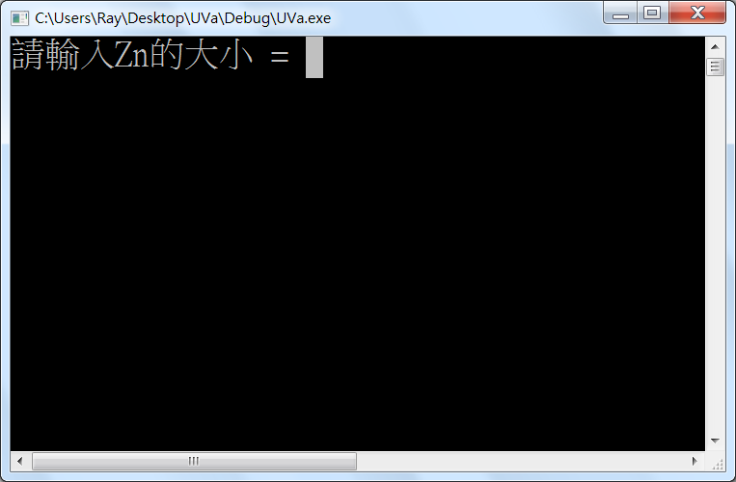

使用者輸入n = 10。

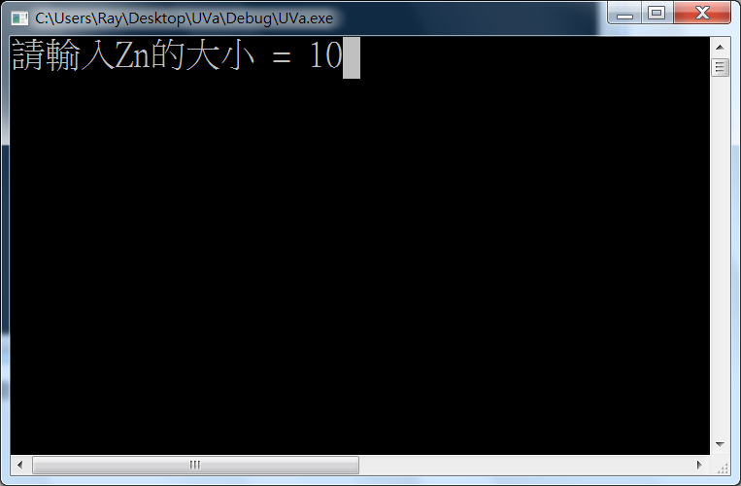

接著會印出Zn集合中的值，再來提示使用者輸入集合中的某一整數a。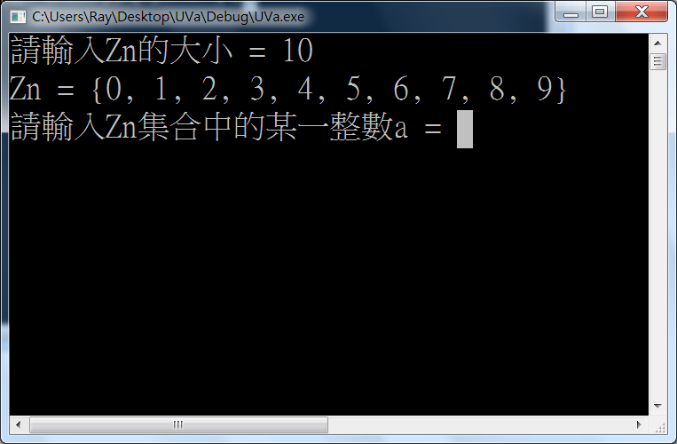

使用者輸入a = 8。

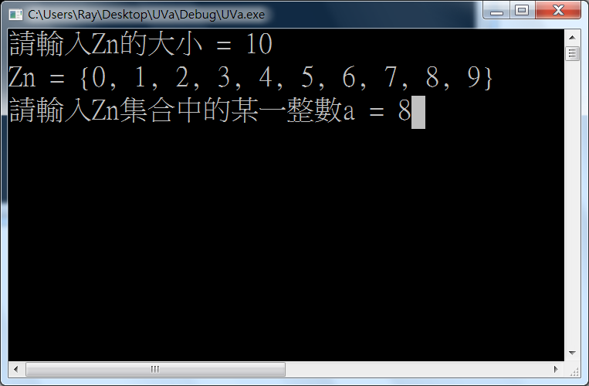

程式會自動印出整數a的加法反元素和乘法反元素

接著是使用者可以連續輸入各種測資直到EOF

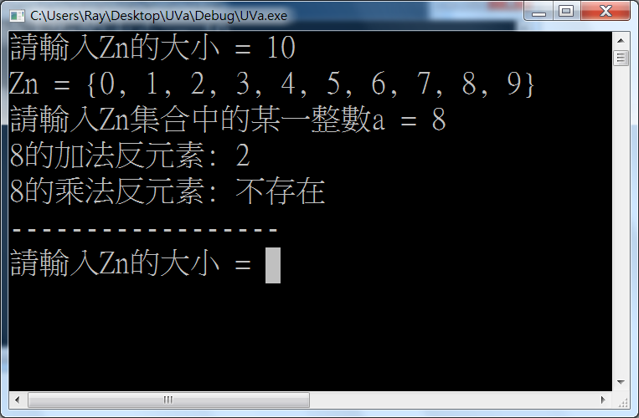

使用者輸入n = 6。

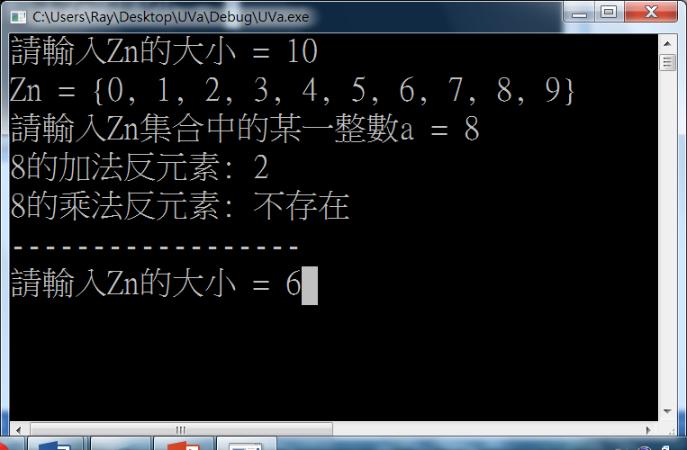

輸出Zn的集合，並同時輸入a = 5。

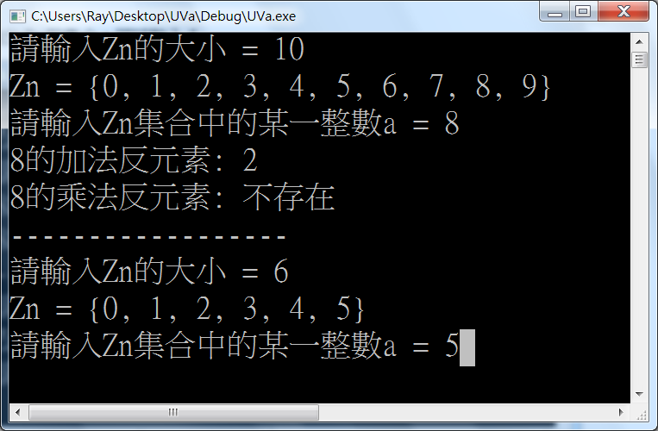

印出加法反元素和乘法反元素的結果。

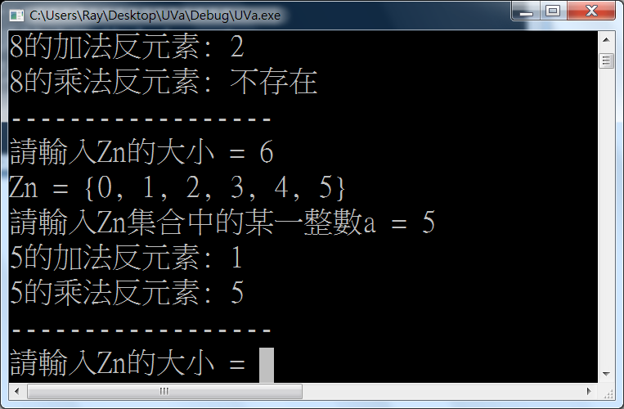

最後輸入EOF，程式即結束。

